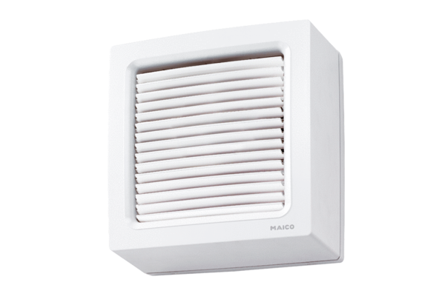Осевой оконный вентилятор EVN 22 RКомплект поставки: 1 штукАссортимент: C
Номер артикула: 0080.0857Изготовитель: MAICO

